新 书 推 荐

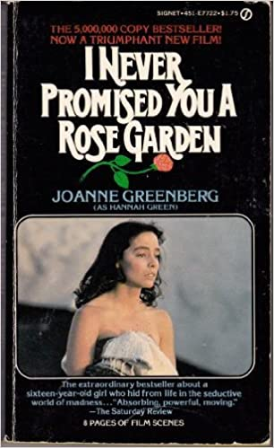
中文书名：《我未尝许你一座玫瑰园》
英文书名：I NEVER PROMISED YOU A ROSE GARDEN
作 者：Joanne Geenberg
出 版 社：Penguin Classics
代理公司：Robin Straus /ANA/Lauren Li
出版时间：2022年春
代理地区：中国大陆、台湾
页 数：288页
审读资料：电子稿
类 型：小说

内容简介：

乔安妮·格林伯格（Joanne Geenberg）的半自传式小说带来了对精神疾病的永恒而难忘的描绘。

16岁的黛博拉被笼罩在精神分裂症的黑暗王国里，这种无尽的折磨使她与外界隔绝。出于忧惧，父母让她进入了一家精神病院。在一位极有天赋的精神病医生的帮助下，她花了三年时间来恢复自己的理智。当黛博拉努力走向她和她的家人所渴望的“正常”生活的时，读者不可避免地被她个人的痛苦和面对恶魔的坚定决心所吸引。

作为一部现代经典之作，《我未尝许你一座玫瑰园》在今天仍然像它第一次出版时一样，令人心酸、扣人心弦、切中要害。

作者简介：
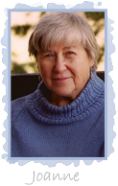
乔安妮·格林伯格（Joanne Geenberg）住在科罗拉多州，创作了20本著作。1963年，她因小说《国王的臣民》（THE KING'S PERSONS）获得哈里和埃塞尔·达洛夫纪念小说奖以及全国犹太小说奖，小说讲述了1190年约克城堡对约克犹太人的屠杀。她是科罗拉多矿业学院的人类学教授。格林伯格出现在2004年丹尼尔·麦克勒的纪录片《折断的翅膀》中，这部纪录片讲述了不使用精神药物从精神分裂症中康复的故事。她的书《在这个星座》被拍成了一部霍尔马克名人堂电影，名为《爱永不沉默》。格林伯格做了大约15年的志愿消防员和护理人员。

媒体评价：

“我很喜欢这本书……我持续惊叹于格林伯格是如何将精神病的痛苦发自内心地表达出来的……（她）不怕用对所谓‘理智世界’的真实看法来挑战读者，不怕用疯狂的蜡烛照亮现实，不怕说，我们现在能看到什么？黑暗是只源于内在，还是也从外界而来？”
----汪蔚君（Esmé Weijun Wang），摘自前言

“令人信服且扣人心弦。” ----《纽约时报》（New York Times）

谢谢您的阅读！
请将反馈信息发至：李文浩（Lauren Li）
安德鲁·纳伯格联合国际有限公司北京代表处
北京市海淀区中关村大街甲59号中国人民大学文化大厦1705室
邮编：100872
电话：010-82449901
传真：010-82504200
Email：Lauren@nurnberg.com.cn
网址：http://www.nurnberg.com.cn
微博：http://weibo.com/nurnberg
豆瓣小站：http://site.douban.com/110577/
新浪微博：安德鲁纳伯格公司的微博_微博 (weibo.com)
微信订阅号：ANABJ2002


